運用分群方法分析轉珠手機遊戲角色能力—以神魔之塔為例

廖強棋 | 許博源 | 黃凱綸 | 羅家紘 | 塗青愉
國立臺東專科學校  資訊管理科 | 國立臺東專科學校  資訊管理科 | 國立臺東專科學校  資訊管理科 | 國立臺東專科學校  資訊管理科 | 國立臺東專科學校  資訊管理科
chiangchi@arbor.ee.ntu.edu.tw | ranrce@gmail.com | 1101050015@gm.ntc.edu.tw | 1101050031@gm.ntc.edu.tw | 1101050025@gm.ntc.edu.tw

摘要
神魔之塔是台灣很多民眾都有玩的歷史悠久轉珠手機遊戲，轉珠遊戲是源自日美的龍族拼圖(Puzzle & Dragons)，其中裡面的角色、人物、屬性、系列更是組成隊伍的關鍵，而隊伍的組成更是通關的重點。此資料用來研究分析神魔之塔裡面角色的能力和數值，以及特色，而這些屬性可以讓我們更方便的組成隊伍。我們使用分群方法，用來分析此資料中的角色，以分群結果可以得知綜合群和人族群，還有火屬群，而也可以得知各族群能力值差別。我們可以利用這些數據來組成適合的隊伍，來獲得更容易通關的隊伍，也可以用這些分群來找出隊伍的缺點，並替換其他族群或系列的角色來彌補隊伍自身的缺點。
關鍵詞：資料探勘與應用、分群方法、轉珠手機遊戲、數位內容、休閒資訊管理。

前言
找不到適合的角色組成隊伍嗎? 不知道角色的能力數值嗎? 本研究就是為了解決以上這些問題，利用數據分析來挑選適合的角色，組成強大的隊伍

主要內容
遊戲中的角色有很多種，很難從遊戲中挑選適合的角色組成適合的隊伍，也很難從遊戲中了解各種角色的人物，本研究利用資料探勘方法分析神魔之塔遊戲中的所有角色軟體有WEKA 內建的關聯規則。

  - 資料探勘分析
本研究運用資料探勘中的分群方法進行分析，分群結果中第0 群為綜合群由於此群種族屬性和元素屬性都在平均值內，除了人族種族屬性和火元素屬性。群結果中第1群為為人族群由於此群其他種族屬性皆為零，人族族群的三圍較為平均，是平衡隊伍中最要的角色。分群結果中第2群為為火屬群由於此群其他元素屬性皆為零，但其中裡面較多的種族是機械族，而因為機械族較多的原因，所以導致此群的生命力較高。

  - 參數介紹
召喚獸屬性：火 1=是 0=不是、水 1=是 0=不是、木 1=是 0=不是、光 1=是 0=不是、暗1=是 0=不是、技能累計方式：1=CD2=EP、召喚獸稀有度、攻擊力、生命力、回復力、最小CD、滿級經驗、隊伍空間、等級、種族：妖精類 1=是 0=不是、神族 1=是 0=不是、獸類 1=是 0=不是、龍類 1=是 0=不是、人類 1=是 0=不是、魔族 1=是 0=不是、機械族 1=是 0=不是。

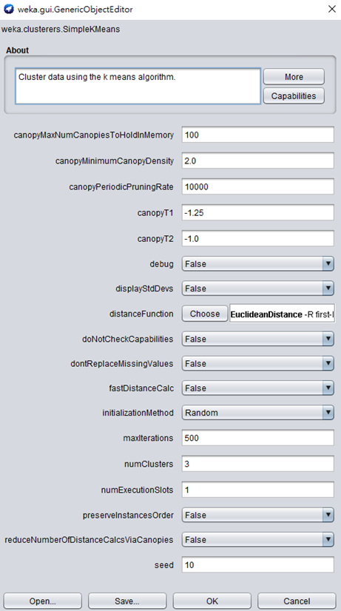
圖1 分群參數的設定

  - 分群參數設定
我們這次的參數值基本上都沒有調 我們只有調 numClusters(分群數量)調至為3(圖1)Cluster 0 (78人)本群為綜合群由於此群種族屬性和元素屬性都在平均值內，除了人族種族屬性和火元素屬性Cluster 1 (55人)本群為人族群由於此群其他種族屬性皆為零Cluster 2 (27人)本群為火屬群由於此群其他元素屬性皆為零(圖2)

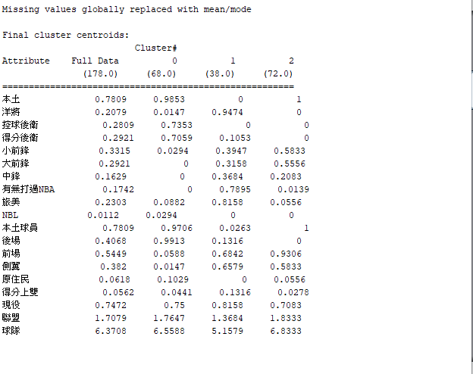
圖2 分群結果

- 結論
此數據可以用來分析遊戲中的人物。分析人物的屬性和種族，以此來找出它們的特點，並且以這些特點來組成可以通關的游秀隊伍，也可以已自己的缺點來找尋自己需要的角色來平衡隊伍。

致謝
謝謝老師和同學共同的努力，才有這篇優秀且有極高價值論文的出現，感謝各位無私的奉獻。

參考文獻
[1]神魔之塔圖鑑
https://www.tosapp.tw/category.html

